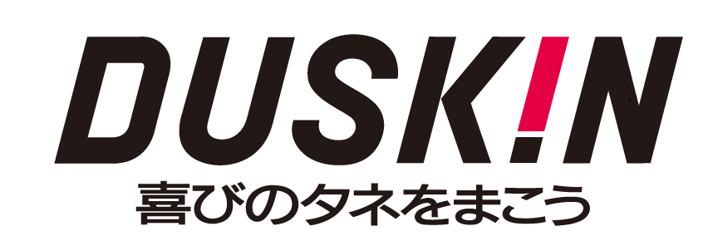
ダスキン購買クリーンライン（お取引先業者様専用）受付フォーム
ご記入いただきました相談内容及び個人情報につきましては、当社で責任を持って管理し、相談者本人へのご回答のみに使用させていただきます。第三者への開示や他の目的での使用はいたしません。場合により事実確認や調査のため、ご本人の同意を得た上で、ダスキングループ会社担当部署に情報を開示することがあります。 2015.06.01
本用紙に記入した日 | 年 月 日
相 談 者 氏 名 | [ ]  □匿名希望（匿名を希望される場合は、今後の接触に制限があり、十分な調査及び調査結果のご報告ができないことをご了承ください。）
所 属 会 社 名 | [ ]
所 属 部 署 | [ ]
相 談 内 容  ※５W１Ｈ（いつ、どこで、誰が、何を、どうして、どのような方法で）を、可能な限り明確かつ詳細にご記入ください。 | ■対象者 ＿＿＿＿＿＿＿＿＿＿＿＿＿＿（部署：＿＿＿＿＿＿＿＿＿＿＿＿＿）  対象事実は（生じている・生じようとしている・その他（ ））  ■日時： ＿＿＿＿＿＿＿＿＿＿＿＿＿＿＿＿＿＿＿＿＿＿＿＿＿＿＿＿  ■場所： ＿＿＿＿＿＿＿＿＿＿＿＿＿＿＿＿＿＿＿＿＿＿＿＿＿＿＿＿  ■対象事実の内容、頻度：  _______________________________________________________________________  ＿＿＿＿＿＿＿＿＿＿＿＿＿＿＿＿＿＿＿＿＿＿＿＿＿＿＿＿＿＿＿＿＿＿＿＿  ＿＿＿＿＿＿＿＿＿＿＿＿＿＿＿＿＿＿＿＿＿＿＿＿＿＿＿＿＿＿＿＿＿＿＿＿  ■対象事実の発生理由：  ＿＿＿＿＿＿＿＿＿＿＿＿＿＿＿ ＿＿＿＿＿＿＿＿＿＿＿＿＿＿  ■対象事実を知った経緯：  ＿＿＿＿＿＿＿＿＿＿＿＿＿＿＿＿＿＿＿＿＿＿＿＿＿＿＿＿＿＿＿＿＿＿＿＿  ■対象事実に対する相談者の考え：  ＿＿＿＿＿＿＿＿＿＿＿＿＿＿＿＿＿＿＿＿＿＿＿＿＿＿＿＿＿＿＿＿＿＿＿＿  ■特記事項：  ＿＿＿＿＿＿＿＿＿＿＿＿＿＿＿＿＿＿＿＿＿＿＿＿＿＿＿＿＿＿＿＿＿＿＿＿  ＿＿＿＿＿＿＿＿＿＿＿＿＿＿＿＿＿＿＿＿＿＿＿＿＿＿＿＿＿＿＿＿＿＿＿＿
証拠書類等の用意（有（書面・テープ・フロッピー・その他（ ））・無）
調査等の進捗状況・結果の通知（希望する・希望しない）（※匿名の場合、通知できません）
次 回 の  ご 連 絡 方 法 | 次回連絡希望日時： 月 日 時  □電話[番号： ] □Eメール[アドレス： ]  □面談[場所： ] □書簡[送付先： ]  □その他[ ]  相談内容の緊急性、重要性その他の事情により、ご連絡の有無、時期、方法につきましてはご希望に添えかねる場合もございます。ご了承ください。

